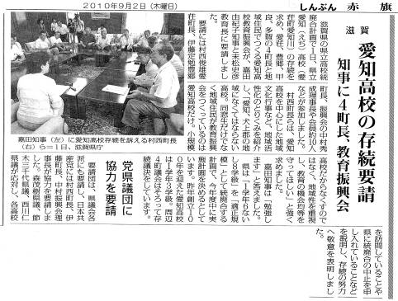
メール siga-koura463@jcp-nobuaki.com ホームページ：グーグル「西澤伸明」で検索
西澤議員は20日「甲良町政で大事な課題は？」と題する見解を表明しました。今後の町政に臨む態度ともなりますので、紹介します。
甲良民報431号 2009年11月1日 （２面）
Ⅰ、官製談合疑惑への行政の対応について
町行政の指導力が強く期待されている。
法違反等を犯した登録業者への行政処分基準は明確か。
「競争入札妨害」告発及び損害賠償請求など毅然とした対応が求められる。
落札業者へ規則を厳守させる指導の徹底を。
Ⅱ、町民の健康増進と農業振興の課題について
甲良町の自然・農業を活かした「健康増進」の発信基地をめざすべきでは。
Ⅲ、子宮頚部ガン予防ワクチン接種について
子宮頚部ガン予防ワクチン接種への公費助成を。
各地で公費助成制度が実施され、県議会でも「公費助成を求める請願」が採択されるなど、世論の広がりを見せている。
Ⅳ、ゴミの週２回通年実施を
ゴミ収集体制の充実を。燃えるゴミの週２回通年実施をしていない自治体は甲良町だけ。早期実施を。

一般質問は８日9：00から
甲良民報
2010年９月5日 454号
発行責任：日本共産党甲良町支部
代表：西澤伸明 甲良町在士463
Tel.Fax38-4949
９月議会が７日から開会されます。去る１日議会運営委員会が開かれ、議案、日程等が確認されました。一般質問の通告者は西澤、金澤、丸山、濱野、山田の各議員の順。８日（９時開会）が一般質問日となりました。
官製談合疑惑にからむ恐喝未遂事件の公判も始まっており、成り行きが注目されます。
西澤議員の一般質問、「愛知高校守れ」の運動などを紹介します。
官製談合疑惑がらみ恐喝未遂事件公判お知らせ
月 日 | 開廷時間 | 内 容 | 法廷
9月10日 | 13：30 | 証言：野瀬氏 | 別館21号
9月21日 | 10：00 | 証言：山崎氏、濱野氏、山田氏 | 別館22号
10月6日 | 10：00 | 証言：山口氏 | 別館21号
●いずれも大津地方裁判所（ＪＲ大津駅前）にて
甲良町議会では６月１１日に大幅な統廃合計画は中止すべきだとする意見書を全員賛成で可決しています。その意見書では「通う学校の規模が大きくなれば、学校の先生と子ども、子ども同士の関わりが薄くなり、教育効果が下がると考えられます。さらに、地域の学校がなくなれば、地域の過疎化につながり、経済も含めて地域がさびれていきます。私たち地域の住民にとっては耐えられないことです」などと、訴えています。
疑惑当事者の調査を
さる8月31日代表請求人の西澤議員が、監査請求にかかわる調査・審査の手続等で監査委員に要請した内容を抜粋でお知らせします。
◇ ◇ ◇
１、「官製談合」という重大な疑惑の対象となっている当事者への事実調べを慎重かつ充分に行ってください。
本請求で指摘している問題は、町行政の中でも首長の３大権限（予算編成権、予算執行権、人事権）と言われる中の入札執行事務にかかわる事案であり、入札事務で果たしてきた当事者それぞれの役割と権限、それがどのようにゆがめられたのか、その原因は何であったか、などを明らかにする必要があることは私が指摘するまでもなく当然のことです。少なくとも、当時入札事務の最高責任者であった野瀬喜久男氏（元総務主監）と落札業者の代理人であり当時副議長だった濱野圭市氏への聴取は実施されなければなりません。それは町民が最も注目するところとなっているからです。
上記当事者への調査・審査がなされない場合、監査結果そのものへの信頼が損なわれかねないことを指摘せざるを得ません。
２、昨年５月１日付けによる最低制限価格の取り決めそのものの疑問と設計額の積算に不正がないかどうか調査・審査してください。
談合が認定された場合における損害額の計算については、「決められた最低制限価格の最高率８５％で落札している」ことをもって「談合による損害は発生しない」と結論づけることは根拠がありません。なぜなら、設計額そのものが水増しされている可能性も否定できないこと、昨年になって急きょ最低制限価格の設定基準を変更していること、これら不明点が解明されない限り、「損害金は発生しない」と結論付けられないと解されます。
３、（監査結果は送達ではなく、手渡しを求めた。）

